Mazda, Denso et Toyota signent un contrat de développement technologique conjoint portant sur les véhicules électriques

• Les trois entreprises ont convenu de créer une nouvelle société qui s'inscrira comme un centre de développement conjoint et ont d’ores et déjà commencé à réfléchir à des projets de coopération spécifiques

Tokyo / Leverkusen, 28 septembre 2017. Mazda Motor Corporation (Mazda), Denso Corporation (Denso) et Toyota Motor Corporation (Toyota) ont aujourd’hui signé un contrat portant sur le développement conjoint de technologies structurelles de base pour les véhicules électriques. En outre, les trois entreprises ont décidé de créer une nouvelle société composée d’ingénieurs sélectionnés au sein de leurs rangs pour garantir la mise en œuvre efficace de projets de développement technologique communs.

Comme divers pays et régions du monde adoptent des politiques de plus en plus strictes pour réduire les gaz à effet de serre, de nouvelles réglementations qui imposent des quotas de vente de véhicules électriques commencent à voir le jour. Le respect de ces réglementations environnementales, tout en garantissant la pérennité de nos entreprises, nécessite le développement d'un large éventail de groupes propulseurs et technologies. À cet égard, nous considérons les véhicules électriques comme un domaine technologique clé, aux côtés des véhicules à pile à combustible.
Les véhicules électriques n’étant encore pas totalement acceptés sur le marché, les énormes investissements et le temps nécessaires pour couvrir tous les marchés et segments de véhicules constituent un problème majeur auquel chacun des constructeurs automobiles doit s’attaquer urgemment pour répondre à l’évolution de la demande à l’échelle mondiale.

Mazda, Denso et Toyota ont décidé de développer conjointement des technologies structurelles de base pour les véhicules électriques afin de couvrir une grande variété de segments et de types de véhicules et répondre de façon rapide et souple aux tendances du marché. Cet accord couvre une vaste gamme de modèles, des mini-véhicules aux voitures de tourisme, en passant par les SUV et les utilitaires légers, et vise à moderniser le processus de développement en combinant les forces de chacune des entreprises, notamment la planification produit groupée de Mazda et son savoir-faire dans le développement basé sur la modélisation informatique, les technologies électroniques de Denso et la nouvelle plate-forme modulaire TNGA (Toyota New Global Architecture) de Toyota.

La nouvelle société sera active dans les domaines suivants :

- Analyse des caractéristiques (architecture commune*) qui favorisent des performances et des fonctions optimum pour les véhicules électriques du point de vue des composants individuels et du véhicule dans son ensemble
- Vérification de l’installation des composants et des performances du véhicule résultant des caractéristiques du point 1)
- Examen du concept optimum pour chaque classification de véhicule eu égard à chaque composant et à chaque type de véhicule résultant de la mise en œuvre des points 1) et 2)

Par le biais de ce projet de développement technologique conjoint, en allouant une quantité égale de ressources de développement, en garantissant des processus de développement efficaces et en exploitant les sites de production existants, Mazda et Toyota entendent concentrer leurs ressources sur les valeurs fondamentales des véhicules pour permettre la création de véhicules électriques attrayants incarnant les identités propres à chaque marque et éviter la « banalisation » des véhicules électriques.

Les trois entreprises entendent également créer une structure commerciale ouverte à la participation d’autres constructeurs et fournisseurs.

*Une architecture commune est un concept de design produit de base aboutissant aux performances produit requises en répartissant les exigences sur différents composants structurels. Sous le concept d’architecture commune, la structure de base de chaque composant peut être standardisée, transcendant ainsi les différences en termes de catégories de véhicule et de puissance. En organisant les caractéristiques des composants, différents produits peuvent être développés et fabriqués dans le cadre du même processus.

Présentation de la nouvelle société

Nom | EV C.A. Spirit Co., Ltd.
Localisation | Midland Square 37F, Meieki 4-7-1, Nakamura, Nagoya
Capital | 10 millions de yens (participations = Toyota : 90 %, Mazda : 5 %, Denso : 5 %)
Dirigeants | Président : Shigeki Terashi  Directeur : Kiyotaka Ise  Directeur : Toshiyuki Mizushima  Auditeur : Tatsuro Ueda
Effectifs | À la création : environ 40
Site web | http://www.ev-cas.co.jp (sera actif mi octobre)
Adresse de contact | info@ev-cas.co.jp (sera disponible le 1er octobre)

Présentation de la structure de la nouvelle société

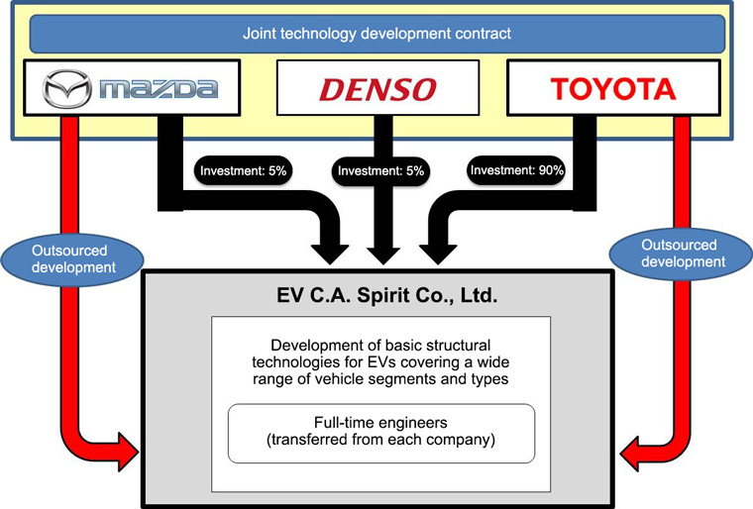
Contrat de développement technologique conjoint

Investissement 5 % Investissement 5 % Investissement 90 %

Développement externalisé Développement externalisé

Développement de technologies structurelles de base pour les véhicules électriques couvrant une grande variété de segments et de types de véhicules

Ingénieurs à temps plein
(issus de chacune des trois entreprises)

# # #

David Barrière Clotilde Journé
Directeur des Relations Extérieures Attachée de presse
01 61 01 65 95 01 61 01 65 92
david.barriere@mazda.fr clotilde.journe@mazda.fr

A propos de Mazda
Mazda Motor Corporation est un des principaux constructeurs automobiles japonais avec une production de 1.3 million de voitures par an. L’entreprise a été fondée en 1920 et son siège social se situe à Hiroshima au Japon où la marque dispose de 3 sites de production. La recherche et le développement occupent une place prépondérante chez Mazda avec 5 centres dédiés dans le monde. L’innovation est au cœur de la stratégie de l’entreprise, cela a permis à Mazda de remporter les 24 heures du Mans en 1991 avec une voiture à moteur rotatif ou, plus récemment, de développer les Technologies Skyactiv qui équipent dorénavant tous les nouveaux modèles Mazda. La marque est présente dans 130 pays et compte 38.117 employés. Mazda Automobiles France compte 50 collaborateurs et un réseau de 105 concessionnaires.

